
Управление Министерства внутренних дел
Российской Федерации
по городу Сургуту
(УМВД России по г. Сургуту)

ПРЕСС-СЛУЖБА

ул. Маяковского 19, г.Сургут, 628400 тел.: (3462) 76-13-51, 76-15-68; 76-15-26

18.01.2016

ОРИЕНТИРОВКА
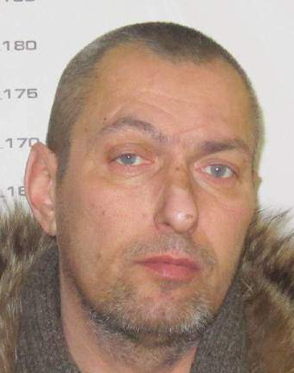 | ОУР УМВД России по г.Сургуту разыскивается утративший связь с родственниками Менщиков Андрей Васильевич, 09.09.1968 года рождения, уроженец п. Пионерский Советского района, Тюменской области, который с февраля 2016 года, не сообщает о себе.
Приметы: на вид 40-45 лет, рост 183 см., худощавого телосложения, лицо овальной формы, европейский тип лица, волосы прямые, темно-русые, брови дугообразные, нос средний, глаза светлые, уши овальные, средние.
Был одет: не установлено.
Особые приметы: не установлены.
Всем кому что-либо известно о местонахождении Менщикова А.В. сообщить по т. 76-16-24,
76-16-23, 76-17-15, 76-17-14, 76-14-11 или 02

